**普华永道2013校园招聘**

**风险管理及内部控制服务经验交流会**

在普华永道，我们保证你会明确自己的目标并清除的知道如何在相关的业务领域发展适合自己的职业蓝图。普华永道风险管理及内部控制服务部致力于帮助客户更精准深入地掌握自身的系统和流程，为客户提出有价值的增值服务，帮助客户提高对管理系统和经济业务活动的有效控制。部门全力支持员工按照适合自己的职业发展规划和公司一同成长！

在风险管理及内部控制服务经验交流会上，部门合伙人和高级经理将与你分享：如何取舍就业、考研、出国和公务员考试，工作过程中需要的考试，难忘的项目经验，如何兼顾工作和高品质生活，普华永道的文化氛围与员工收获，普华永道如何帮助员工实现职业规划和人生目标等。

风险管理及内部控制服务部门始终相信：未雨绸缪者，掌握未来！

|  |  |  |  |
| --- | --- | --- | --- |
| **高校** | **日期** | **时间** | **地点** |
| 中央财经大学 | 9月11日 | 19:00-21:00 | 图书馆配楼报告厅 |
| 首都经济贸易大学 | 9月12日 | 18:30-20:30 | 慎思楼3201室 |
| 对外经济贸易大学 | 9月18日 | 18:30-20:30 | 求真楼312室 |
| 北京理工大学 | 9月21日 | 14:00-16:00 | 中教307室 |
| 北京大学 | 9月24日 | 16:00-18:00 | 光华管理学院1号楼102室 |
| 中国人民大学 | 9月27日 | 18:30-20:30 | 明德法学楼0402室 |

**2012/13应届毕业生网申地址：**[**https://www.graduateapplication.pwccn.com/**](https://www.graduateapplication.pwccn.com/)

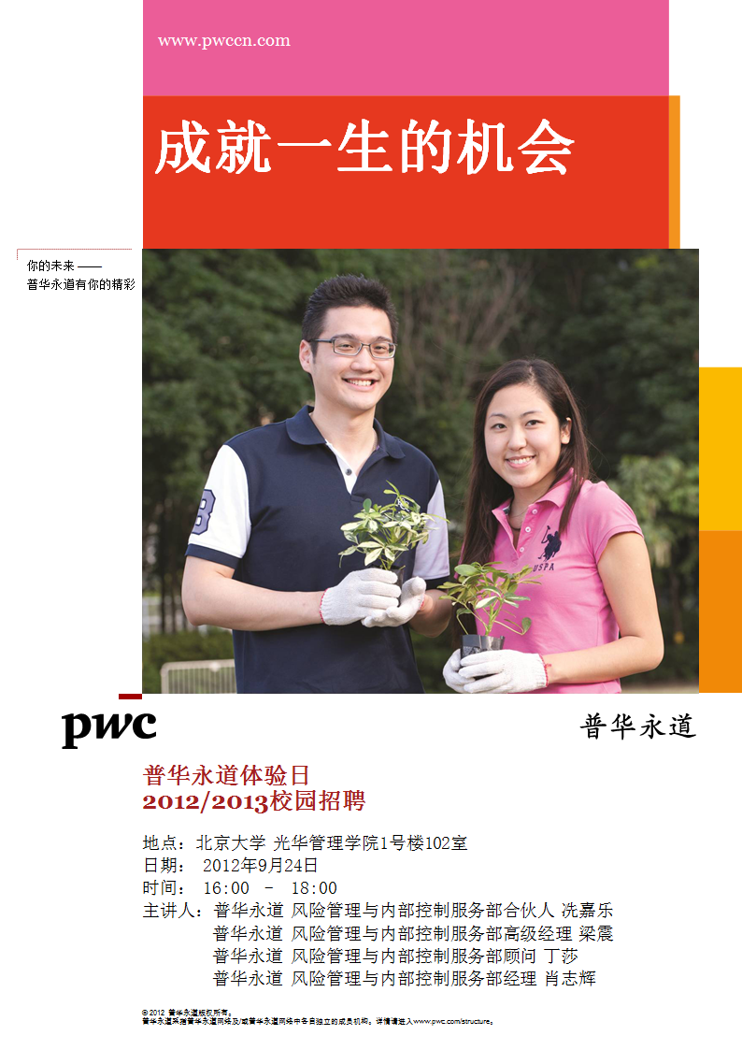

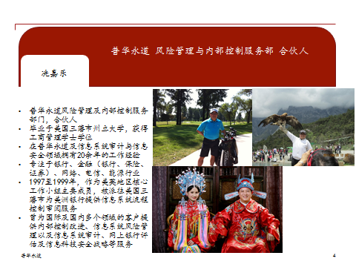

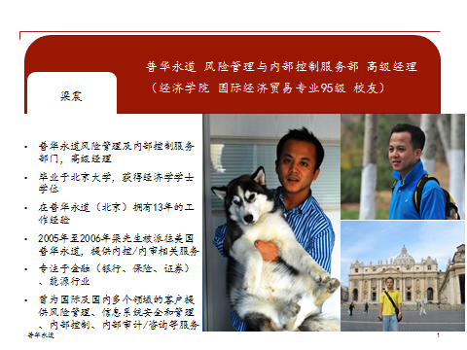

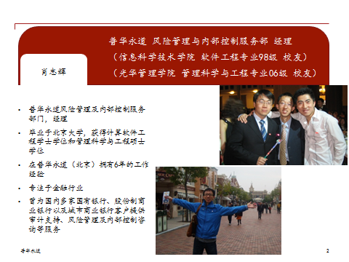



承办方Career Insider Club 联系方式

咨询QQ： 290050518

咨询QQ群：96855910

E-mail：ci@globalcic.org

官方地址：www.globalcic.org

腾讯微博：http://t.qq.com/guojidaxuesheng

新浪微博：http://weibo.com/guolairenjulebu

人人网：http://page.renren.com/601040255